Уважаемые коллеги! Примите самые искренние поздравления с праздниками Весны, Труда и Днем Победы!
29 Апреля,2021
Уважаемые коллеги! Примите самые искренние поздравления с праздниками Весны, Труда и Днем Победы!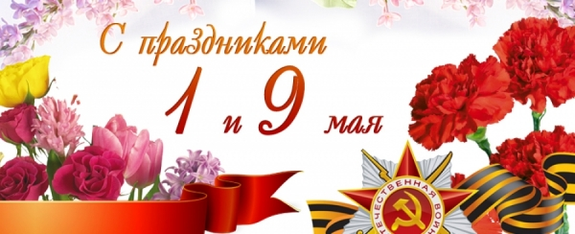
День Весны и Труда – праздник для всех, кто своим ежедневным трудом создаёт завтрашний день, процветание и благополучие своей страны и своей семьи.
9 Мая – День Великой Победы – был и остается всенародным, дорогим и для каждого человека праздником, объединяющим все поколения.
Эти майские дни несут в себе большой эмоциональный заряд и это связано не только с ощущением весеннего пробуждения природы, но и с восприятием этих праздников как общего торжества, объединяющего всех россиян.
Желаю Вам хорошего настроения, неиссякаемой энергии и творческого вдохновения! Здоровья Вам и Вашим близким, счастья,
успеха, благополучия и мира!
С уважением, Председатель Бурятской республиканской организации Профсоюза Л.Д.Жанаева

